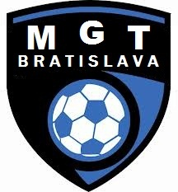

HALOVÝ TURNAJ PRÍPRAVKÁROV U11 (2003)
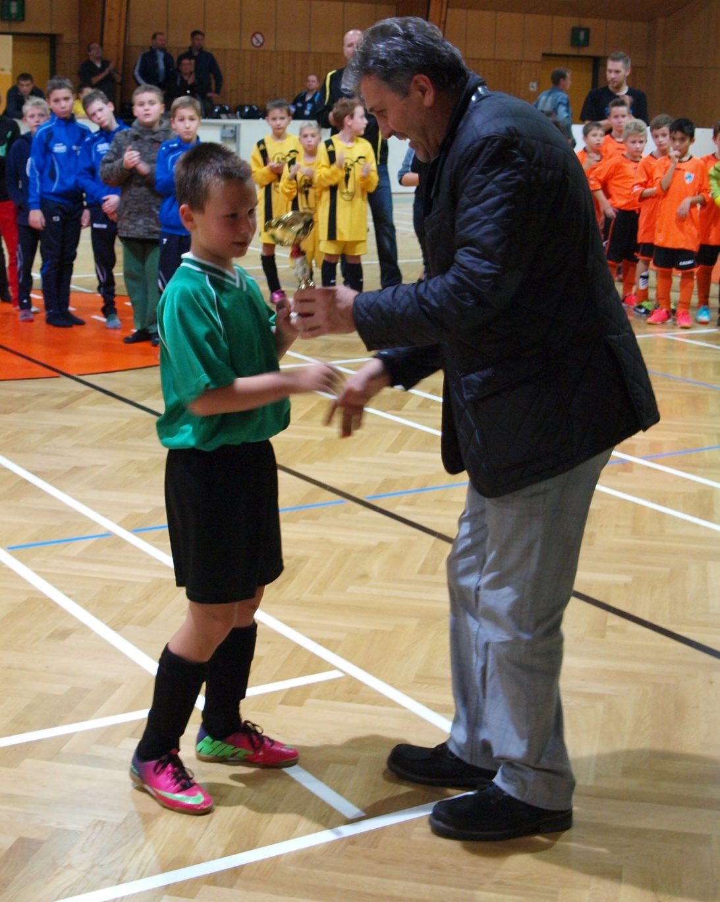

15.12.2013 nedeľa 9:00
ŠH Slovnaft, Vlčie Hrdlo 4846, Bratislava

1. MGT BRATISLAVA
2. FK SCORPIONS BRATISLAVA
3. TEMPO PARTIZÁNSKE
4. FCL DEVÍNSKA NOVÁ VES
5. ŠKF SEREĎ
6. FK RAČA

čas | domáci | góly | výsledok | góly | hostia
9:00 | ŠKF Sereď |  | : |  | Devínska N.Ves
9:16 | MGT Bratislava |  | : |  | Scorpions
9:32 | Tempo Partizánske |  | : |  | ŠKF Sereď
9:48 | MGT Bratislava |  | : |  | Devínska N.Ves
10:04 | Scorpions |  | : |  | Tempo Partizánske
10:20 | MGT Bratislava |  | : |  | ŠKF Sereď
10:36 | Scorpions |  | : |  | Devínska N.Ves
10:52 | FK Rača |  | : |  | Tempo Partizánske
11:08 | ŠKF Sereď |  | : |  | Scorpions
11:24 | Devínska N.Ves |  | : |  | FK Rača
11:40 | MGT Bratislava |  | : |  | FK Rača
11:56 | Tempo Partizánske |  | : |  | Devínska N.Ves
12:12 | ŠKF Sereď |  | : |  | FK Rača
12:28 | MGT Bratislava |  | : |  | Tempo Partizánske
12:44 | FK Rača |  | : |  | Scorpions
13:00 | ukončenie |  |  |  | turnaja
Tabuľka
§§§§§§§ | MGT Ba | Rača | Tempo | D.N.Ves | Sereď | Scorpions | body | skóre | poradie
MGT Ba | §§§§§§§ | : | : | : | : | : |  | :
Rača | : | §§§§§§§ | : | : | : | : |  | :
Tempo | : | : | §§§§§§§ | : | : | : |  | :
D.N.Ves | : | : | : | §§§§§§§ | : | : |  | :
Sereď | : | : | : | : | §§§§§§§ | : |  | :
Scorpions | : | : | : | : | : | §§§§§§§ |  | :

Plocha: hádzanárskeho ihriska a brány rozmerov 3m x 2m (hádzanárske). Na jednej strane sa hrá na autovú čiaru a na druhej strane na mantinel. Vedľa brán nie sú mantinely hrá sa na bránkovú čiaru.

Štandardné situácie: auty sa vhadzujú a rohy sa zahrávajú nohou. Vzdialenosť súpera pri každej štandardnej situácii 5 metrov. Ak sa dotkne lopta stropu haly, tak nasleduje zahrávanie autu z polovice ihriska. Každá štandardná situácia sa musí zahrať do 5 sekúnd.

Lopta: futsalová lopta

Karty: rozhodcovia môžu trestať hráčov kartami. Žltá karta vylúčenie na jednu minútu a červená karta vylúčenie na tri minúty.

Hráči: nominácia na turnaj dvanásť hráčov a dvaja doprovod. Súpiska mužstva sa odovzdá na zraze 8:45. Hrá sa v počte hráčov 4+1. Mužstvo môže počas zápasu nahradiť brankára hráčom (powerplay), ale musí byť rozlíšený od ostatných a musí sa nahlásiť rozhodcovi.

Brankár: kop od brány (päťka) sa môže rozohrávať, rukou(vyhodením), nohou do 5 sekúnd. Brankár nemôže túto štandardnú situáciu rozohrávať cez polovicu ihriska bez pádu lopty na vlastnej polovici ihriska. Keď chytil loptu v hre tak môže hrať aj cez polovicu. Brankár nemôže chytať malú domov do rúk.

Hrací čas: je 14 minút .

Hrací systém - Mužstvá hrajú každý s každým podľa rozpisu. Poradie sa určí podľa získaných bodov (výhra 3body, remíza 1bod, prehra 0bodov), vzájomného zápasu, skóre, vyššieho počtu strelených gólov, penalty. Zhoda troch mužstiev sa urobí minitabuľka.

Dresy - Prvé mužstvo písané v rozpise je domáce a hrá z pohľadu tribúny zľava doprava. Hostia si prispôsobujú farby dresu, ak nemajú náhradnú sadu, hrajú v rozlišovacích tričkách.

MIESTO: Športová hala Slovnaft, Vlčie hrdlo 4846, Bratislava
ČAS: 8:15 – otvorenie haly, 8:45 – zraz vedúcich, 9:00 – prvý zápas
OBČERSTVENIE : Každé mužstvo dostane drobné občerstvenie a nápoj. K dispozícií bude aj bufet.
CENY : Mužstvá dostanú pohár, diplom a vyhodnotí sa najlepší strelec, hráč a brankár.
ŠTARTOVNÉ : Každé mužstvo zaplatí štartovné vo výške 55,-euro pred turnajom na zraze vedúcich.
ROZHODCOVIA : BFZ Bratislava
POISTENIE : Na vlastnú zodpovednosť
ORGANIZÁTOR : Martin Gyurász 0948 424 411, martin.gyurasz@gmail.com

...........................................................
Farba dresov: ...........................................
číslo dresu | Priezvisko meno |  | rodné číslo |  | KARTY | GÓLY
1.
2.
3.
4.
5.
6.
7.
8.
9.
10.
11.
Tréner |  |  |  | MOBIL: |  | MAIL:
Vedúci

